LAMPIRAN

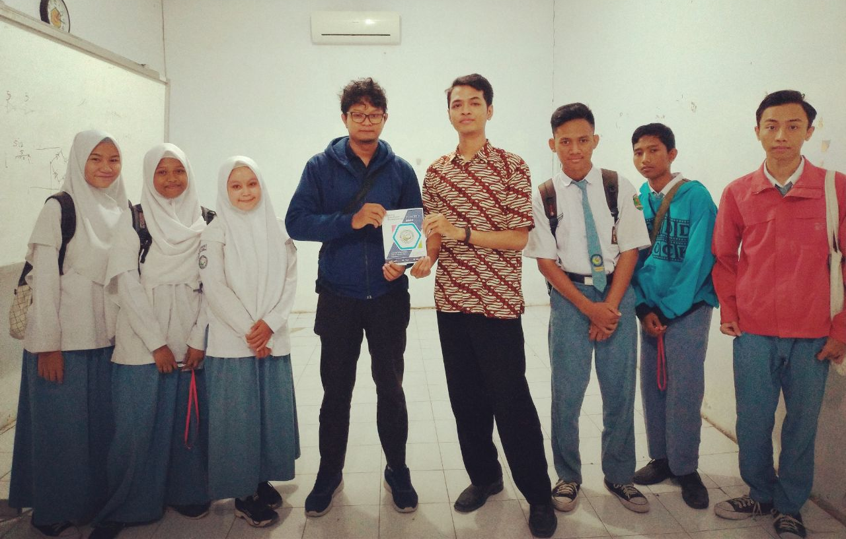
Foto Pengantar & Penyerahan Siswa

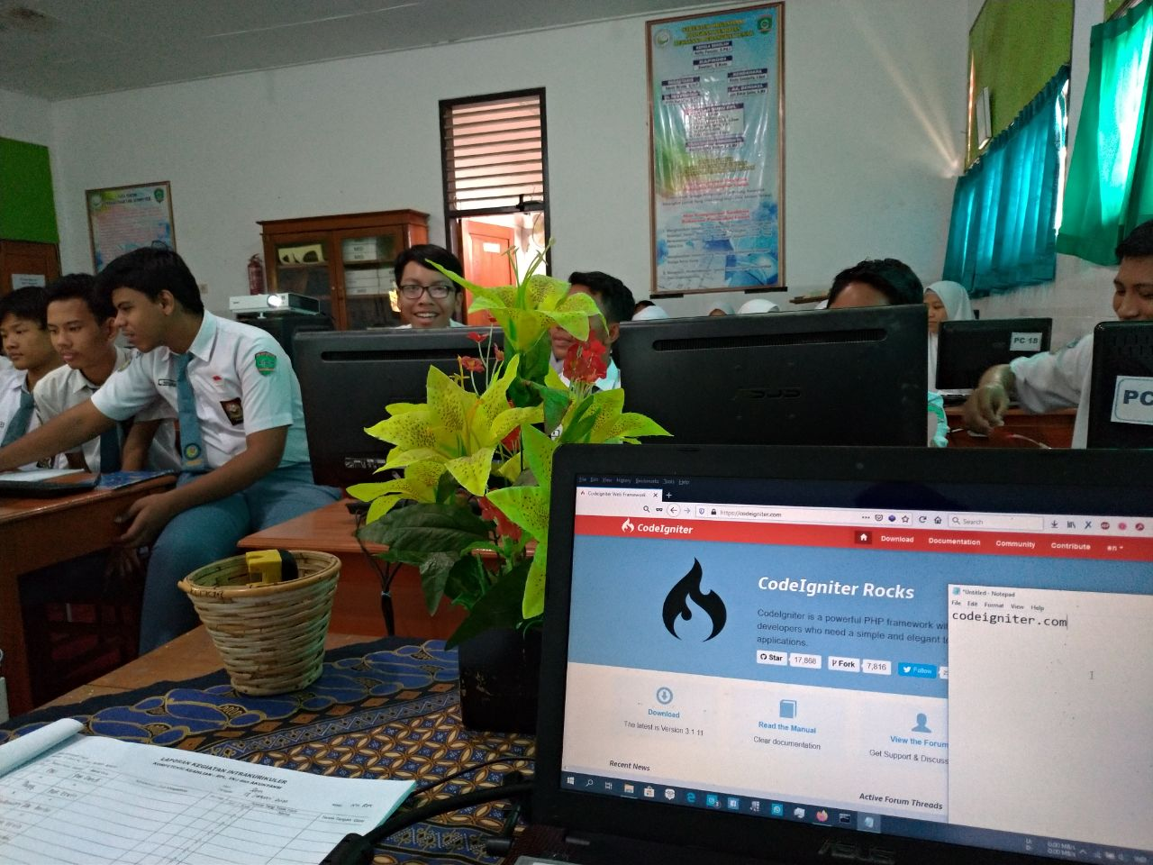
Foto Kegiatan Penulisan Kode Program

